Грипп не пройдёт!
Грипп — это самая тяжёлая из простудных инфекций, поражающая людей независимо от пола и возраста. Если любую другую простуду можно перенести на ногах, укутаться потеплее и пойти на работу, то грипп способен свалить с ног даже самых сильных людей.
Грипп и острые респираторные вирусные инфекции продолжают оставаться серьёзной проблемой для большинства стран мира. Они составляют 95% всех инфекционных заболеваний в мире. Это связано с ежегодными эпидемиями, которые сопровождаются увеличением смертности, осложнений и нанесением огромного ущерба экономике.
Эпидемии гриппа охватывают планету каждый год, обычно в холодное время года и поражают до 15% населения земного шара. Вирус гриппа очень легко передаётся. Самый распространенный путь передачи инфекции — воздушно–капельный. Но возможен и бытовой путь передачи, например через предметы обихода. При кашле, чихании, разговоре из носа и рта больного или вирусоносителя выбрасываются частицы слюны, слизи, мокроты с болезнетворной микрофлорой, в том числе с вирусами гриппа. Дальность их рассеивания обычно не превышает 2–3 метров.
Как правило, начало болезни сопровождается повышением температуры тела, головной и мышечной болями, ознобом и слабостью, насморком, першением в горле и кашлем. Тяжесть болезни зависит от общего состояния здоровья, возраста, от того, контактировал ли больной с данным типом вируса ранее.
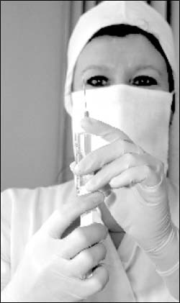
Точно известно, что вирус гриппа не исчезает, а сохраняется до очередного сезонного подъёма. К сожалению, многие относятся к проблеме недостаточно серьёзно. Ежегодно в мире заболевает гриппом до 500 миллионов человек, два миллиона из которых умирают. Причиной смертности является не сам грипп, а вызванные им осложнения, прежде всего со стороны бронхолёгочной и сердечно–сосудистой систем. В России ежегодно регистрируется до 40 миллионов заболевших гриппом и другими острыми респираторными вирусными инфекциями.
Для Норильска грипп и острые респираторные вирусные инфекции — самые распространенные вирусные заболевания. На их долю в общей структуре инфекционных болезней приходится 87,7 %.
Как же уберечь себя, своих близких и детей от гриппа и простуды? Конечно, можно регулярно есть чеснок или использовать другие народные средства, но помогают ли они?
Единственный надёжный способ профилактики гриппа — вакцинация. Наверное, многие задавались вопросом: зачем нужно делать вакцинацию ежегодно? Неужели прививки не хватит «про запас»? Нет, не хватит, и вы должны это учесть. Всё дело в том, что каждый сезон вирус гриппа изменяется и прошлогодняя прививка может не спасти вас. К тому же у пожилых людей иммунитет с каждым сезоном ослабевает и требует подпитки извне. Тут тоже не обойтись без вакцин.
Вы не должны опасаться, что ежегодная прививка как–то негативно отразится на вашем здоровье. Влияние будет только положительным, ведь способность организма сопротивляться инфекции повысится!
Не надо бояться уколов, давайте просто чуть–чуть подумаем. Мы живём в городах, каждый день ходим на работу, передвигаемся общественным транспортом, общаемся с множеством людей.
С началом холодов на нашем пути регулярно встречаются больные гриппом! Больной чихнул, а мы заболели! Заболели сами — принесли инфекцию домой, а там маленькие дети, пожилые родственники и просто близкие нам люди с хроническими заболеваниями или ослабленным иммунитетом. Им нельзя болеть! Стоит ли рисковать их здоровьем из–за наших слабостей? Бывает, что мы отказываемся от прививки, опасаясь побочных эффектов. Но на самом деле современные вакцины безопасны и производятся с учётом как международных, так и российских рекомендаций, которые ежегодно меняются в соответствии с ожидаемыми циркуляциями разновидностей вируса гриппа.
Вакцины — это те же лекарства, причём по своей эффективности они превосходят большинство и даже практически все медикаменты. Эффективность от прививки оценивается в 80–90 процентов. Это значит, что человек практически застрахован от заражения именно тем типом вируса, который содержала вакцина. Но если всё же кто–то и подхватил грипп, болезнь будет протекать в более лёгкой форме и не приведёт к осложнениям.
Прививки снижают заболеваемость гриппом и острыми респираторными вирусными инфекциями в 1,4–1,7 раза, уменьшают её тяжесть, предупреждают развитие осложнений и летальный исход. Но иммунитет при этом вырабатывается кратковременный, поэтому необходима ежегодная вакцинация.
Какую вакцину выбрать? В Норильске для массовой иммунопрофилактики гриппа среди населения применяются отечественные вакцины нового поколения «Гриппол» и гриппозная инактивированная вакцина, а также зарубежные вакцины: «Инфлювак» (производитель Нидерланды) и «Ваксигрипп» (производитель Франция).
Противопоказаний для вакцинации совсем немного. Не стоит делать прививку в период острых проявлений заболевания и обострения хронических заболеваний, а также при особой чувствительности к куриному белку, поскольку на нём основаны все вакцины — и отечественные, и зарубежные. Местные и общие реакции на введение вакцины практически отсутствуют. Это безопасные препараты для всех групп населения, начиная с шести месяцев и без ограничения возраста.
Задавая себе в следующий раз вопрос «Стоит ли прививаться?», ответьте на него положительно. Защитите себя и свою семью! Здоровье — наша главная ценность! Нужно учесть ещё один момент. Прививаться необходимо заранее (сейчас уже началась вакцинация, так что не теряйте времени). Потом, когда вы заболеете, вакцина уже не поможет.
Обратитесь к своему врачу для проведения вакцинации. Чем больше людей вокруг вас привито, тем меньше шансов у гриппа доставить вам неприятности. Прививка спасёт их и вас от гриппа и связанных с ним осложнений. Давайте вакцинироваться и не болеть гриппом!

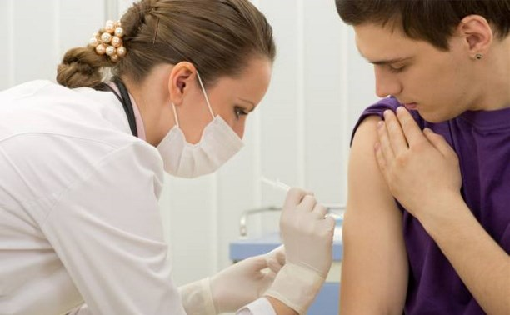
mitinskiyehkspress.ru

Прививочная кампания против гриппа стартует на Кубани с сентября
На территории Краснодарского края с сентября текущего года начинается бесплатная иммунизация взрослого населения против гриппа. Для вакцинации будет использоваться отечественная вакцина «Совигрипп», сообщает Роспотребнадзор.
На прививку приглашаются лица старше 60 лет, лица, имеющие хронические заболевания (вакцинация особенно показана лицам с заболеваниями легких, сердечно-сосудистыми заболеваниями, заболеваниями дыхательных путей, печени и почек, больным сахарным диабетом и бронхиальной астмой, лицам, страдающих метаболическими нарушениями и ожирением), работники медицинских и образовательных организаций, транспорта, коммунальной сферы, лица, подлежащие призыву на военную службу в 2016-2017 г.г.
Специфическая профилактика гриппа в обязательном порядке показана беременным женщинам, а также другим лицам, не входящим в группы риска, но желающим защитить себя от гриппа. И, конечно, прививаться необходимо активно работающим людям, которым болеть невыгодно, тем, кто проводит длительное время в закрытых помещениях и тем, кто посещает тропические страны, где грипп может возникать в любое время года.
В целях снижения интенсивности заболеваемости гриппом, предупреждения осложнений и летальных исходов, снижения экономического ущерба от заболеваемости в осенний период 2016 года планируется привить не менее 40% от общей численности населения области.
Вакцинация позволяет подготовиться организму к эпидемии, сделав его менее восприимчивым к вирусу. Однако, прививку необходимо делать заранее, до начала подъема заболеваемости ОРВИ и гриппом. Вакцинацию против гриппа нельзя рассматривать в качестве экстренной меры профилактики - на формирование иммунитета к вирусу требуется не менее 14 дней. За этот период иммунная система успевает выработать специфические антитела к вирусу гриппа и, тем самым, обезопасить его от заболевания или от осложнения гриппа.
В Российской Федерации существуют гриппозные вакцины, отвечающие современным требования Всемирной организации здравоохранения. В новых вакцинах против гриппа, которые будут использоваться в текущем предэпидемическом сезоне гриппа, проведена замена штамма вируса гриппа А(H3N2) и вируса гриппа В, в связи с выявлением их в предыдущий эпидемический сезон заболеваемости. Кроме того, в состав вакцины против гриппа в течение последних 2-х лет включается штамм пандемического гриппа А(H1N1) pmd09.
Иммунизация против гриппа должна проводиться только в медицинской организации или на предприятии медицинским работником, входящим в состав выездной прививочной бригады. В день прививки обязательно проводится медицинский осмотр и термометрия. Вакцинированный человек должен находиться под медицинским наблюдением после проведения прививки в течение 30 минут и обязательно сообщить медицинскому работнику о своем состоянии в случае ухудшения самочувствия в более раннее время от момента введения вакцины.

